Ücretli öğretmenlik başvuruları e-devlet üzerinden yapılacak

Milli Eğitim Bakanlığı ücretli öğretmen görevlendirmelerinde başvuruları artık e-devlet üzerinden alacak. Kamu kurum ve kuruluşları ile ilgili birçok işlemin yapıldığı e-devlet sistemi üzerinden artık ücretli öğretmen başvuruları da yapılacak.
- Facebook
- Twitter
- Google+
- 24 Ocak 2018
- 49

- (4 oy, ortalama: 3,25 dışında 5)

- +

Ücretli öğretmenlik başvuruları e-devlet üzerinden yapılacak
Milli Eğitim Bakanlığı’na devlet okullarında ücret karşılığı derse girmek isteyen ücretli öğretmenler artık başvuruları e-devlet üzerinden yapacaklar. İl Milli Eğitim Müdürlükleri ile İlçe Milli Eğitim Müdürlükleri ücretli öğretmen görevlendirilecek normları, okulları ve ücretli öğretmen başvurularını e-devlet sistemi üzerinden gerçekleştirecek. Böylelikle MEB ücretli öğretmen alımı ve başvurularında önemli bir değişiklik, yenilik yapmış oldu.

E-DEVLET ÜZERİNDEN ÜCRETLİ ÖĞRETMEN BAŞVURULARI

Her yıl binlerce ücretli öğretmen görevlendirilmesi yapılırken önümüzdeki dönem ve eğitim öğretim yıllarında artık ücretli öğretmenlik başvuruları e-devlet üzerinden yapılacak. ogretmenlericin.com olarak e-devlet üzerinden ücretli öğretmenlik başvurusu nasıl yapılır, ücretli öğretmen olarak görevlendirilmek isteyen kişilerin yapması gereken iş ve işlemlernelerdir bu hususları detaylı bir şekilde anlatacağız. E-devlet üzerinde aktif hale getirilen ücretli öğretmenlik başvuruları 2 aşamada yapılacak olup birinci aşamada başvuranlar eğitim bilgileri ve KPSS bilgilerini sonuç sisteme işleyecekler. Daha sonra ücretli görev olarak görev almak için tercih yapacaklar.

- Ücretli Öğretmenlerin Başvuru İşlemleri
Ücretli Öğretmen olmak isteyen kişiler e-devlet üzerinden doğrulama yaptıktan sonra mezuniyet bilgilerini seçerek il, ilçe ve branş tercihi yapacaklardır. Yapılan başvurular anında il, ilçe milli eğitim müdürlüklerine açılan ekranlara düşecek ve inha ya da onay işlemleri ile ücretli öğretmen adayları kurumlara görevlendirilecektir. Kişiler kurumlara görevlendirildikleri anda sonuçlar yine e-devlet üzerinden görüntülenecektir.
E-devlet başvurusu dışında sistem üzerinden herhangi bir girişe izin verilmeyecektir. Başvurular dönem bittikten hemen sonra başlayıp sonraki dönemin sonuna kadar yapılabilecektir. Değerlendirme aşamasında ise tüm yetki ve sorumluluk il ve ilçe milli eğitim müdürlüklerimizde olacaktır.
- E-Devlet Üzerinden Başvuru
E-devlet üzerinden ücretli öğretmenlik başvurusu yapabilmek için kişilerin e-devlete giriş şifrelerinin olması gerekir. Şifre alındıktan sonra Şekil 1’deki doğrulama ekranı ile sisteme giriş yapılır.
Şekil 1. E-devlet üzerinden doğrulama
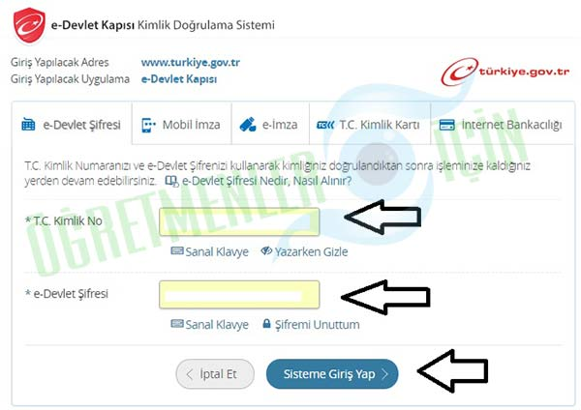

E devlet giriş
Şekil 1’de görüldüğü gibi e-devlet üzerinden doğrulama mobil imza ile, e-imza ile ya da internet bankacılığı ile de yapılabilmektedir.
E-devlet üzerinden doğrulama yapıldıktan Milli Eğitim Bakanlığımızın hizmetlerinden Şekil 2’deki gibi Ücretli Öğretmenlik Başvurusu seçilir.
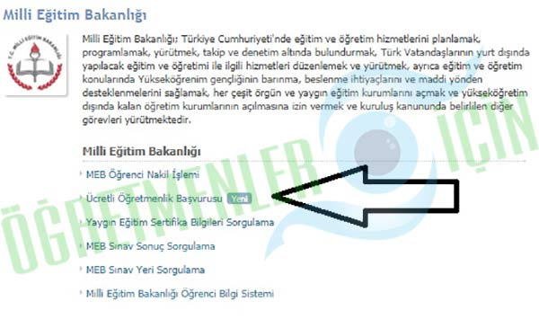E Devlet MEB modülü
Şekil 2. E-Devlet üzerinden ücretli öğretmenlik başvurusu seçimi
Ücretli Öğretmenlik Başvurusu seçildikten sonra ücretli öğretmen adayının karşısına Şekil 3a ve 3b’deki gibi ekran çıkar.
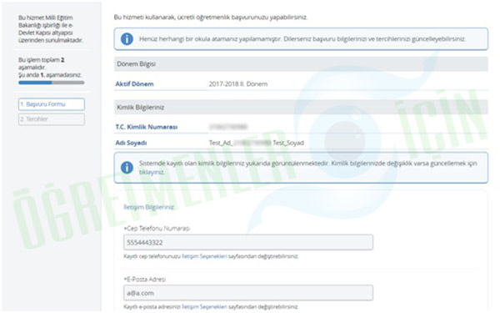
Başvuru ekranı 1
- Başvuru formu kişisel bilgiler

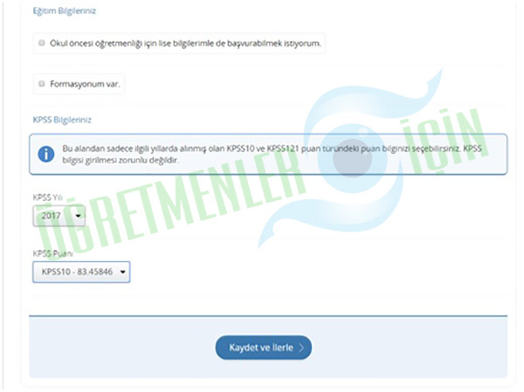
Başvuru ekranı 2
b. Başvuru formu eğitim ve kpss bilgileri
Şekil 3. Ücretli öğretmen başvuru formu
Şekil 3a’da başvuru formunda e-devlet üzerinde kayıtlı telefon ve e-posta adresleri otomatik olarak gelecektir. Bu bilgileri adaya ulaşmak açısından önemli olduğu için güncel tutulmalıdır. Şekil 3b’de ise aday eğer okul öncesi branşına lise mezuniyeti ile başvurmak istiyorsa (Liselerin ilgili bölümünden mezun olmuşsa) ilgili seçeneği işaretleyerek mezuniyet bilgilerini dolduracaktır. Eğer formasyonu varsa da ilgili seçeneği işaretleyip mezuniyet bilgilerini dolduracaktır. Aday KPSS sınavına girmişse isterse bu bilgileri yine Şekil 3b’deki gibi seçecektir. Kaydet ve ilerle butonuna tıklandığında ise tercihlerin girildiği Şekil 4’deki gibi bir sonraki tercih ekranına geçilecektir.

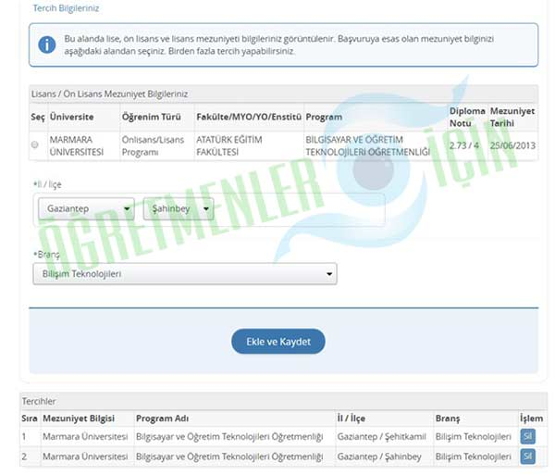
Ücretli öğretmen e-devlet başvuru ekranı
Şekil 4. Tercih formu lisans ve ön lisans
Eğer aday Şekil 3’deki başvuru formunda lise mezuniyeti ile başvurmak istiyorum seçeneğini işaretler ise tercih formu Şekil 5’deki gibi gözükecektir.

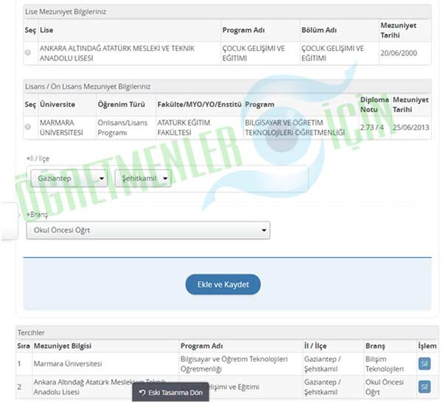Ücretli öğretmen başvuru aşamaları
Şekil 5. Tercih formu lisans, ön lisans ve lise için
- İl, İlçe ve Kurum Ekranları
Başvuruların il ve ilçe milli eğitim müdürlükleri tarafından değerlendirilmesi ve göreve başlatma işlemlerinin il, ilçe milli eğitim müdürlükleri ve kurumlar tarafından yapılabilmesi için ücretli öğretmen görevlendirme modülünde bulunan Başvuru ve Göreve Başlatma ekranları kullanılacaktır. Bu ekranların görevleri ise sırasıyla şöyledir.
- UCR02001 – Başvuru Listesi
Şekil 6’da görülen bu ekran il, ilçe milli eğitim müdürlükleri ve kurumlara açılmıştır. Kurumlar bu ekran üzerinden sadece ücretli öğretmen başvuruları kabul edilen ve görevlendirmesi yapılan adayların listesini görmektedir. İl ya da ilçe milli eğitim müdürlükleri ise çeşitli kriterlere göre başvuru yapan adayların listelerini görebilecek istenirse bu listelerin excel formatında daha detaylı hallerini de alabileceklerdir.

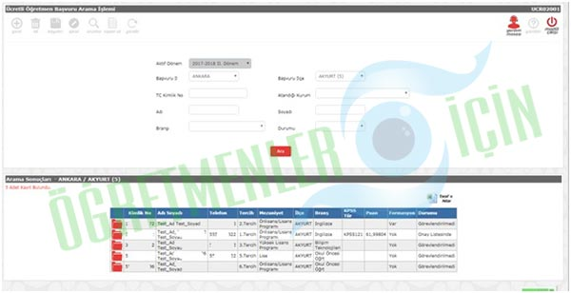Milli Eğitim Başvuru Ekranı
Şekil 6. Başvuru listesi ekranı
- UCR02002 – Görevlendirme Giriş
Şekil 7’de görülen bu ekran sadece il, ilçe milli eğitim müdürlüklerine açılmıştır. İl ya da ilçe milli eğitim müdürlükleri başvurusunu kabul edip görevlendirmesini yapmak istedikleri kişilerin inha ve onay girişlerini bu ekran üzerinden yapacaklardır. Başvurular ilçe seçilerek yapıldığı için bir ilçenin inha listesine alınan adayın tüm tercihleri kilitlenecektir. Başka bir ilçe adayın tercihini değerlendirmeye alamayacaktır. Adayların tercih kilitlenme işlemi ancak inha tarihi iptal edilirse gerçekleşecektir. Böylelikle bir adayın birden fazla ilçenin inha listesinde gözükmesinin önüne geçilecektir. Adaylar ise görevlendirildikleri kurumu bu ekran üzerinden onay tarih sayısı girildiği an e-devlet üzerinden görebileceklerdir.
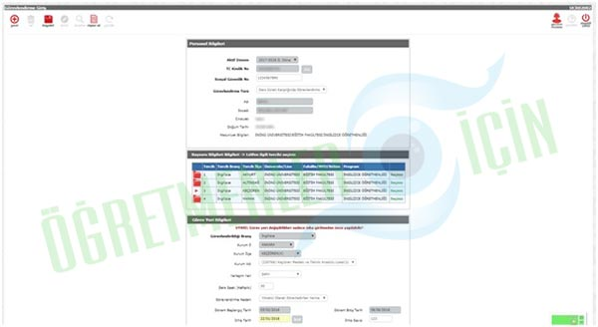

Görevlendirme giriş ekranı
Şekil 7.Görevlendirme giriş ekranı
- UCR02003 – Göreve Başlatma

Bu ekran il, ilçe milli eğitim müdürlüklerine ve kurumlara açılmıştır. Ekran üzerinden başvurusu kabul edilen ve inha, onay tarihleri girilen adayların göreve başlatma işlemleri gerçekleştirilecektir.

